Tvorba prezentace firemních produktů a služeb za pomoci nástrojů, které nabízí program MS PowerPoint

pracovní list č. 1

- zkopírujte si složku KLM se zadáním na svůj pracovní disk
- v této složce KLM založte soubor KLM.pptx
- pro první snímek vyberte správné rozložení snímku – Úvodní snímek, do pole pro nadpis napište text KLM, a.s., do pole podnadpis text Na rozcestí 36, Humpolec, formátování ponechejte na šabloně
- vložte nový druhý snímek, vyberte rozložení snímku – Jenom nadpis, nadpisem bude text Logo
- na snímku vytvořte logo podle vzoru, které bude obsahovat 1 čtverec o velikosti 3 x 4,2 cm, modrá výplň, obrys a barva přidaného textu KLM červená
- vytvořený čtverec zkopírujte na tomto snímku a zmenšete jeho rozměry na 1 x 1,8 cm
- pro prezentaci použitou šablonu OBVOD (karta Návrh)
- zvolte barevné schéma šablony Medián
- vložte nový snímek před snímek s logem, zvolte rozložení Nadpis a obsah – do pole Nadpis přidejte text Prezentace firmy KLM, a.s – a do pole text zadejte - Vážení obchodní přátelé, naše firma se zabývá řadou činností – výrobou, velkoobchodem i maloobchodem. Spolupracujeme s řadou partnerů a doufáme, že i Vy se mezi ně zařadíte.
- vložte na konec čtvrtý snímek s rozložením Nadpis a obsah, nadpisem bude text Přehled našich činností
- pod nadpisem vytvořte diagram (SmartArt obrázek) s přehledem činností firmy – typ Matice, doplňte text podle vzoru
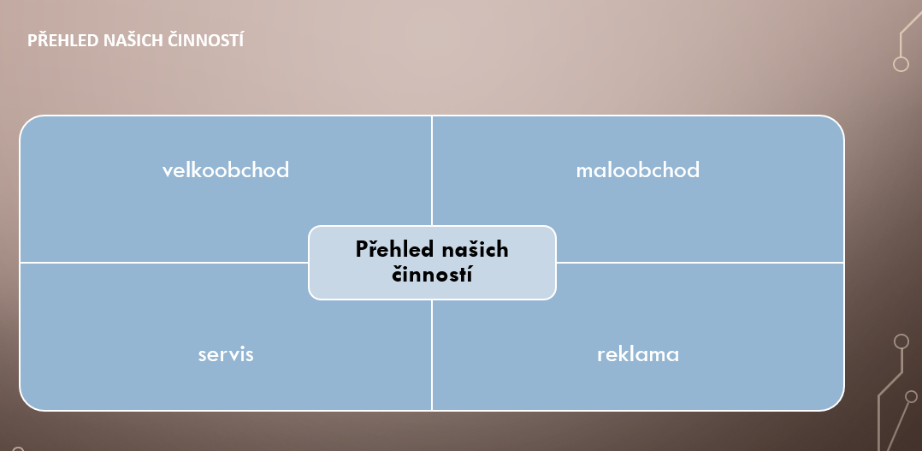

- diagramu přidejte styl Rovné pozadí
- vytvořte nový pátý snímek s rozvržením Nadpis a obsah, do nadpisu vložte text – Naše heslo
- v poli pro text zrušte nabízené odrážky a zvolte zarovnání na střed, na první řádek napište text – Náš zákazník = náš pán, vynechejte řádek
- vytvořte další řádek a na něj napište text – Zde je přehled naších zákazníků
- z tohoto textu vytvořte hypertextový odkaz na soubor Odběratelé.xlsx, který naleznete ve složce se zadáním – pracujte na kartě Vložení – Odkaz – na soubor
- vraťte se na snímek Přehled našich činností a připravte animaci pro diagram – typ Počátek – Rozdělení
- efekt upravte z varianty Svisle dovnitř na Svisle ven
- zajistěte, aby se diagram neanimoval jako jeden objekt, ale po částech – varianta Postupně
- upravte rychlost animace na Středně
- uložte změny a ukončete práci s prezentací KLM

